Beste tuinder,

Hieronder stap voor stap een kleine uitleg hoe u uw water/elektra meterstanden kunt invoeren in Mijn Tuin.

Inloggen via https://mijntuin.bondvanvolkstuinders.nl/

Gebruikers naam is uw email adres welke bekend is bij ons. (meestal waar u ook de facturen op ontvangt)

Indien u uw wachtwoord niet meer weet kunt u deze opnieuw aanmaken via de knop wachtwoord opvragen.

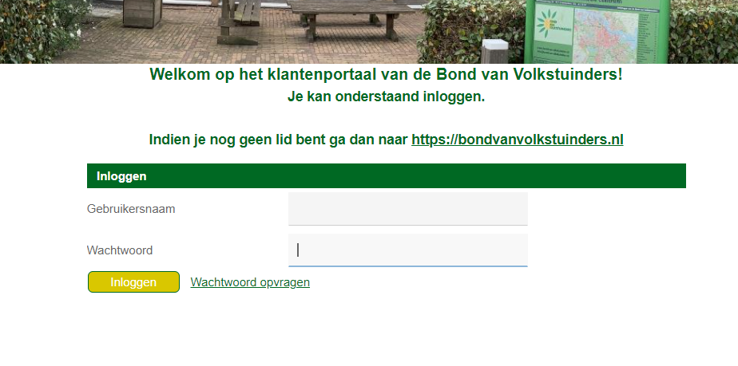

Eenmaal ingelogd vindt u links bovenin onder het logo drie onderdelen, home (daar staat u in) mijn gegevens en mijn tuin. Voor de mensen die met een telefoon inloggen is het allemaal wat kleiner en zal het er anders uitzien. De meeste zullen op de telefoon bovenin een blokje met streepjes zien. Dit is een uitklapbaar menu.

U klikt op het onderdeel mijn tuin en komt in het volgende scherm
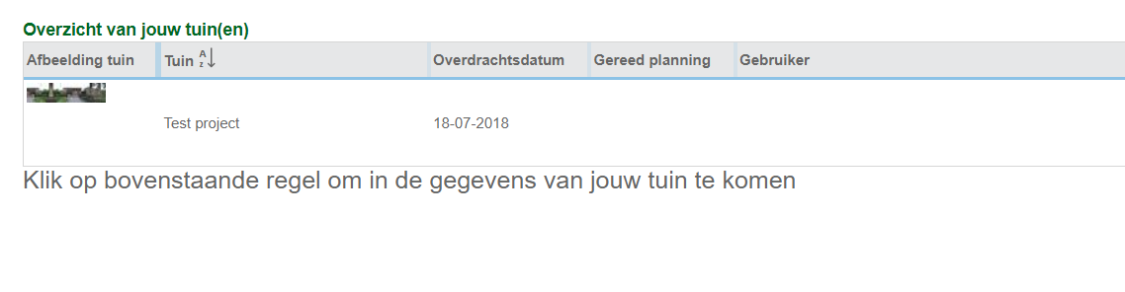

In dit voorbeeld ziet u een test project maar wellicht op uw scherm ziet u uw tuinnummer. Zoals ook in de tekst beschreven staat, dient u nog op deze regel te klikken om in uw tuin te komen. Hierna krijg u de volgende afbeeldingen te zien:

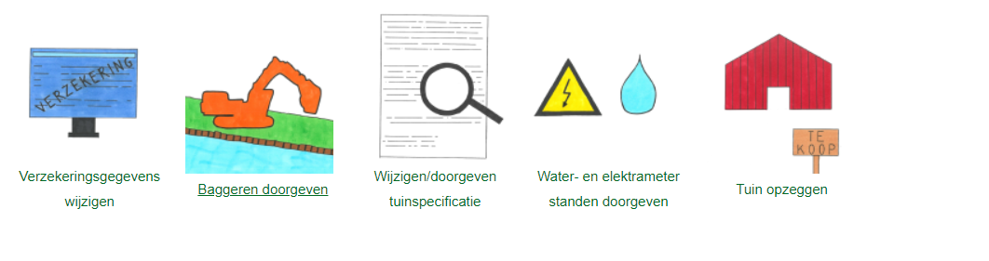

Door op het plaatje met de gele driehoek te klikken kunt u de water en elektrameterstanden invoeren.

Let op! U krijgt pas een bevestiging wanneer de stand ook echt door ons verwerkt is.

U kunt op de homepagina, aan de linkerkant, wel zien wat u verzonden heeft.

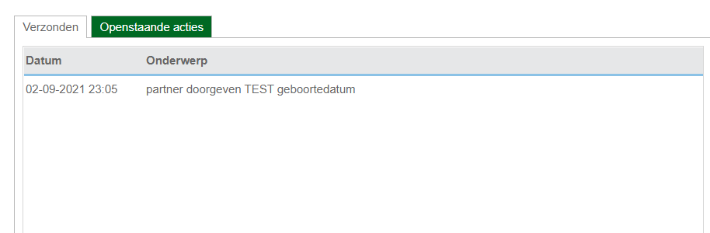

Mocht u er toch niet uitkomen kunt u altijd even bellen zodat wij u kunnen helpen.

